**ΑΣΚΗΣΗ ΟΡΘΟΓΡΑΦΙΑΣ** 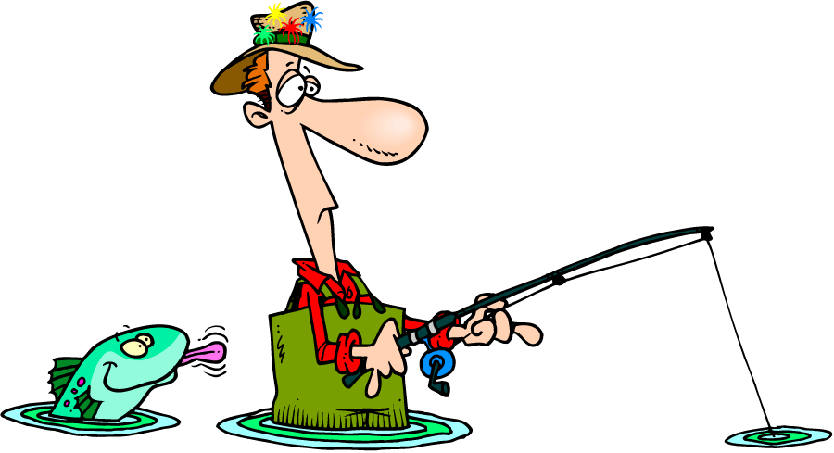

Αίσωπος

**Οι ψαράδες που έπιασαν μια πέτρα**

Μερικοί ψαράδες τραβούσαν τα δίχτια· καθώς τα ’νιωθαν βαριά, χαίρονταν και χόρευαν πιστεύωντας πως έπιασαν μεγάλα ψάρια. Τραβώντας όμως τα δίχτια στην ακτή, βρήκαν λίγα ψάρια, αλλά γεμάτα από πέτρες και άλλα αντικοίμενα, και στενοχωρείθηκαν πολύ, όχι τόσο για το συμβάν, όσο γιατί είχαν φανταστεί το αντίθετο. Και ένας γέρος απ’ αυτούς είπε: «Για σταματάτε, βρε παιδιά. Φαίνετε πως η λύπη είναι αδελφή της χαράς. Αφού χαρήκαμε αρχικά τόσο, έπρεπε κατόπιν να νοιώσουμε και κάποια λύπη». Γι’ αυτό κι εμείς, βλέποντας πόσο εύκολα μεταβάλεται η ζωή, δεν πρέπει να περιμένουμε πάντα τη χαρά από τα ίδια πράγματα και να σκεφτόμαστε ότι ύστερα από την πολύ καλοκαιρία δεν μπορεί, θα ’ρθει και η τρυκυμία.

Άσκηση

O Aίσωπος καλά μας τα λέει, στην αντιγραφή της ιστορίας όμως ,έγιναν **δέκα ορθογραφικά λάθη.**

Βρείτε τα και γράψτε παρακάτω ή στο τετράδιο , σωστά τις λέξεις.